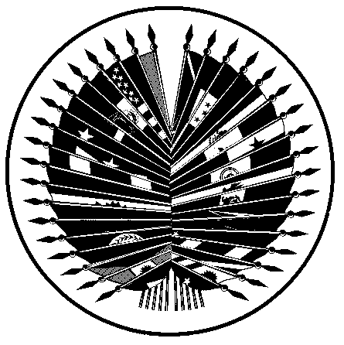
VINGT-CINQUIÈME CONGRÈS INTERAMÉRICAIN DES MINISTRES OEA/Ser.K/III.26.1
ET HAUTS FONCTIONNAIRES CHARGÉS DU TOURISME CIDI/TUR-XXV/doc. 1/21 rev.2
6 octobre 2021 6 octobre 2021
Washington, D.C. (États-Unis d'Amérique) Original: espagnol
VIRTUEL

ORDRE DU JOUR

« Vers la reconstruction et la relance du Tourisme après la Covid-19 »

(Approuvé à la première séance plénière)

- Examen et officialisation d'accords sur les points suivants :

    - Élection du Président
    - Constitution de la Commission de style
    - Ordre du jour définitif de la réunion
    - Accord sur la date limite pour le dépôt de propositions
    - Autres questions

- Stratégies pour atténuer les effets défavorables de la COVID-19 sur le tourisme

- Le tourisme après la COVID-19

- Établissement du lieu du Vingt-sixième Congrès interaméricain des ministres et hauts fonctionnaires chargés du tourisme

- Examen et approbation du projet de déclaration

- Autres questions

CIDTU00184F01

